十一、公務人員退休撫卹基金收支
公務人員退休撫卹基金係依軍、公、教人員相關退撫法制規定，由政府與參加人員共同撥繳費用所成立，目的係為保障軍、公、教人員之退撫所得，健全政府人事體制，穩固軍公教人員退撫經費來源，發揮安老卹孤之功能。
- 108年度退休撫卹基金收支情形
- 退撫基金收入：108年度為1,414億2,098萬3千元，較上年度769億872萬元，增加645億1,226萬3千元（83.88%），主要係因財務及其他收入增加約565億元所致。其中基金收繳數為738億1,396萬6千元，係來自參加人員每月所繳納的款項，占52.19%；財務及其他收入則為676億701萬7千元，占47.81%。
- 退撫基金支出：108年度為994億1,572萬9千元，與上年度為1,072億1,749萬1千元比較，減少78億176萬2千元（-7.28%），主要為財務及其他支出減少約76億元所致。其中基金給付數為902億7,516萬4千元，占90.81%；財務及其他支出為91億4,056萬5千元，占9.19%。
- 累計數：截至108年12月31日止，退撫基金累計收入為1兆7,784億2,376萬6千元，累計支出1兆1,825億9,169萬9千元，累計賸餘5,958億3,206萬7千元，累計國庫撥補數為48億8,174萬2千元。
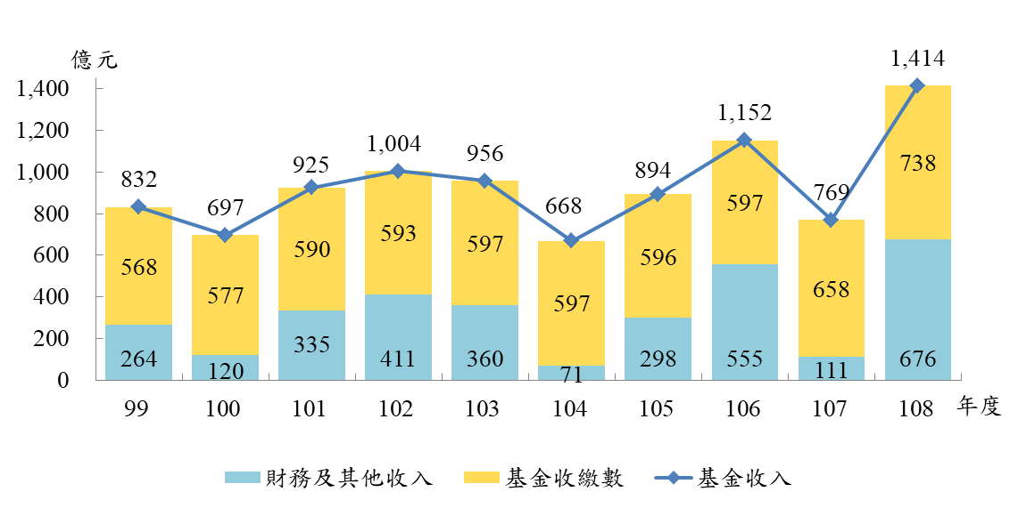
圖31 退撫基金收入

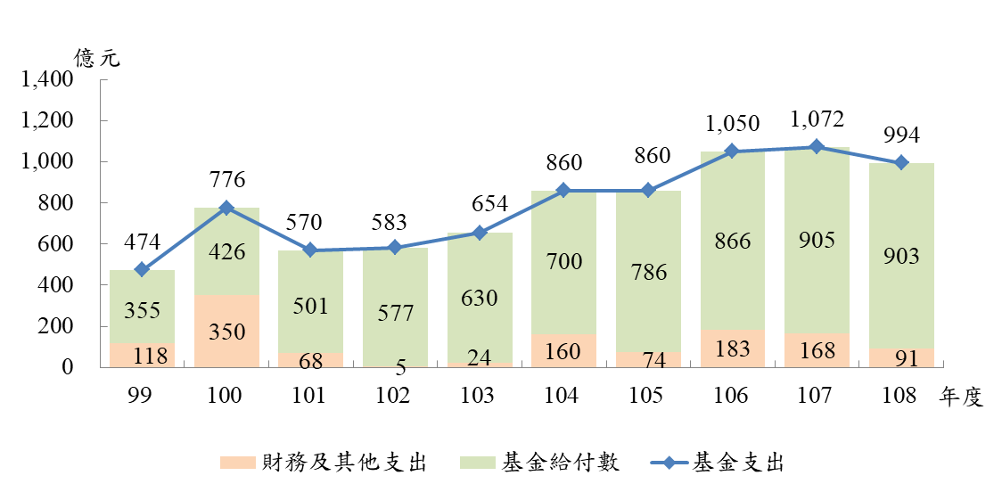
圖32 退撫基金支出

- 退休撫卹基金收繳及給付數變動情形
- 近10年退休撫卹基金收繳及給付數：基金收繳數自99年至104年微幅上升，主要因99年度為參加基金人數成長，100年度為公教人員薪俸調升3%，102年度為公教人員平均俸額增加所致，惟105年微降至約596億元，106年之後又呈現上升趨勢；基金給付數隨著累計退休人數增加而增加，由99年約355億元逐年增加至108年約903億元，10年間增加約1.5倍。
- 近10年基金給付數占基金收繳數百分比：基金給付數占基金收繳數百分比，呈逐年升高趨勢，103年突破100%為105.64%，逐年上升至106年為145.05%，107年起下降為137.40%，主要係自107年7月1日起，軍職人員退休俸30%由本基金支付，另70%由國軍退除役官兵輔導委員會支付，與退伍金亦由其編列預算支付所致，108年又降至122.30%。
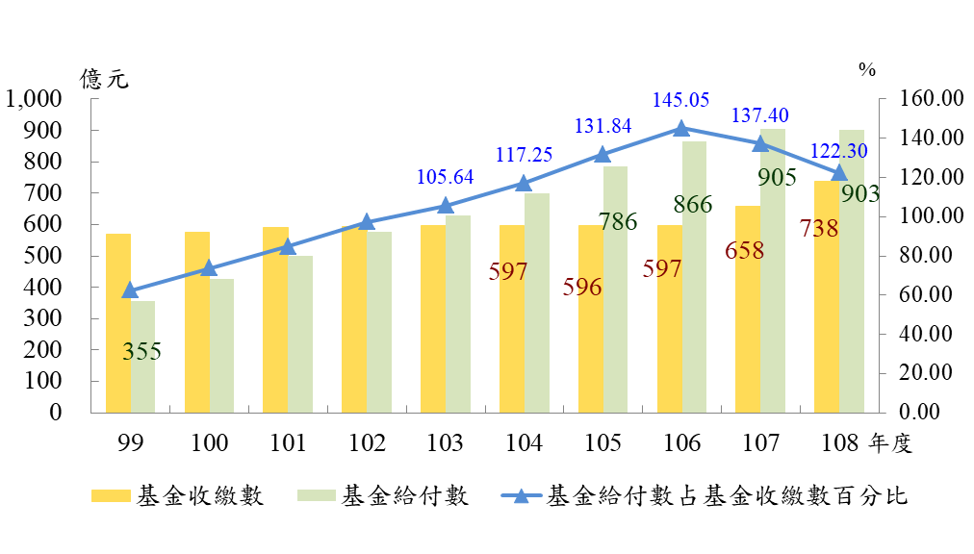
- 累計數：108年底累計基金收繳數約11,802億元，累計基金給付數約8,597億元，累計基金給付數占累計基金收繳數百分比為72.84%。
圖33 退撫基金收繳及給付數比較

